北竿山项目自动驾驶域控制器SOW

1. 项目概述

1.1 项目名称：
北竿山项目项目自动驾驶域控制器（ADCU）。

1.2 车型信息
适用车型简介
上汽大众 | 大众 | ID.7 | 北竿山纯电SUV | SUV | 纯电动BEV

1.3 车型量纲信息
车型 | 五年合计

1.4 项目信息
- 质量责任判定
车型研发及量产过程中，如果产生由于设计导致的质量纠纷，由负责方承担并负责解决问题。
- 联系方式
各专业联系人信息见下表。
序号 | 职责 | 姓名 | 电话 | E-mail | 备注
1 | 客户项目经理
2 | ADCU 研发
3 | 传感器研发
4 | SIP 研发
5 | 商务接口人
6 | 采购
7 | 供应商质量管理（SQE）
- 说明：
硬件供应商（HW Supplier）指德赛西威。

1.5 项目开发时间节点

1.6 车型及交样节点
- 整车节点
备注：此处放置整车项目的schedule。
- 交样节点
硬件交样 | 时间 | 备注
A 样
B 样
C 样
ESO
PPAP

2. 目的
此文件面向设计师和开发人员，用于支持Momenta自动驾驶域控制器的开发。该控制器将会采用Botheart芯片，预计使用在上汽大众客户一系列车型项目中。这需要Momenta、Botheart、上汽大众客户和硬件供应商之间达成新的协议，以便硬件供应商能够提供合格的域控制器来支持上述车型项目的开发。
在项目开发阶段，硬件供应商需要开发硬件并按照需求提供合格的样件，并按照约定开发MCU的Mcal和bootloader，并确保所有接口、基础软件正常工作，同时为Momenta应用软件集成及整车开发提供必要的支持。
X7 SIP的开发。在项目开发阶段，由Momenta负责SIP的设计，硬件供应商需要提供代工生产服务并按PO要求按期交付样件。量产阶段由硬件供应商整体负责管控。硬件供应商需要基于生产可行性提出设计优化建议，并负责实施AEC-Q104认证。
Momenta保留对本文档的最终解释权。

3. 项目计划
以下计划作为参考，请供应商根据客户的整车节点和实际节奏，更新计划。

4. 工作范围

4.1 工作任务和职责概述

4.1.1 ADCU工作任务和职责概述
为保证对于上汽大众客户车型项目的交付和质量，Momenta作为Tier1为客户提供整体的智驾解决方案。硬件供应商需要提供域控解决方案。硬件供应商需要承担项目中域控硬件研发、生产，交付，售后等职责，并开发MCAL和CDD相关的软件，交付Momenta集成。Botheart需要为X7域控制器开发提供设计支持，芯片手册、工具链等支持。
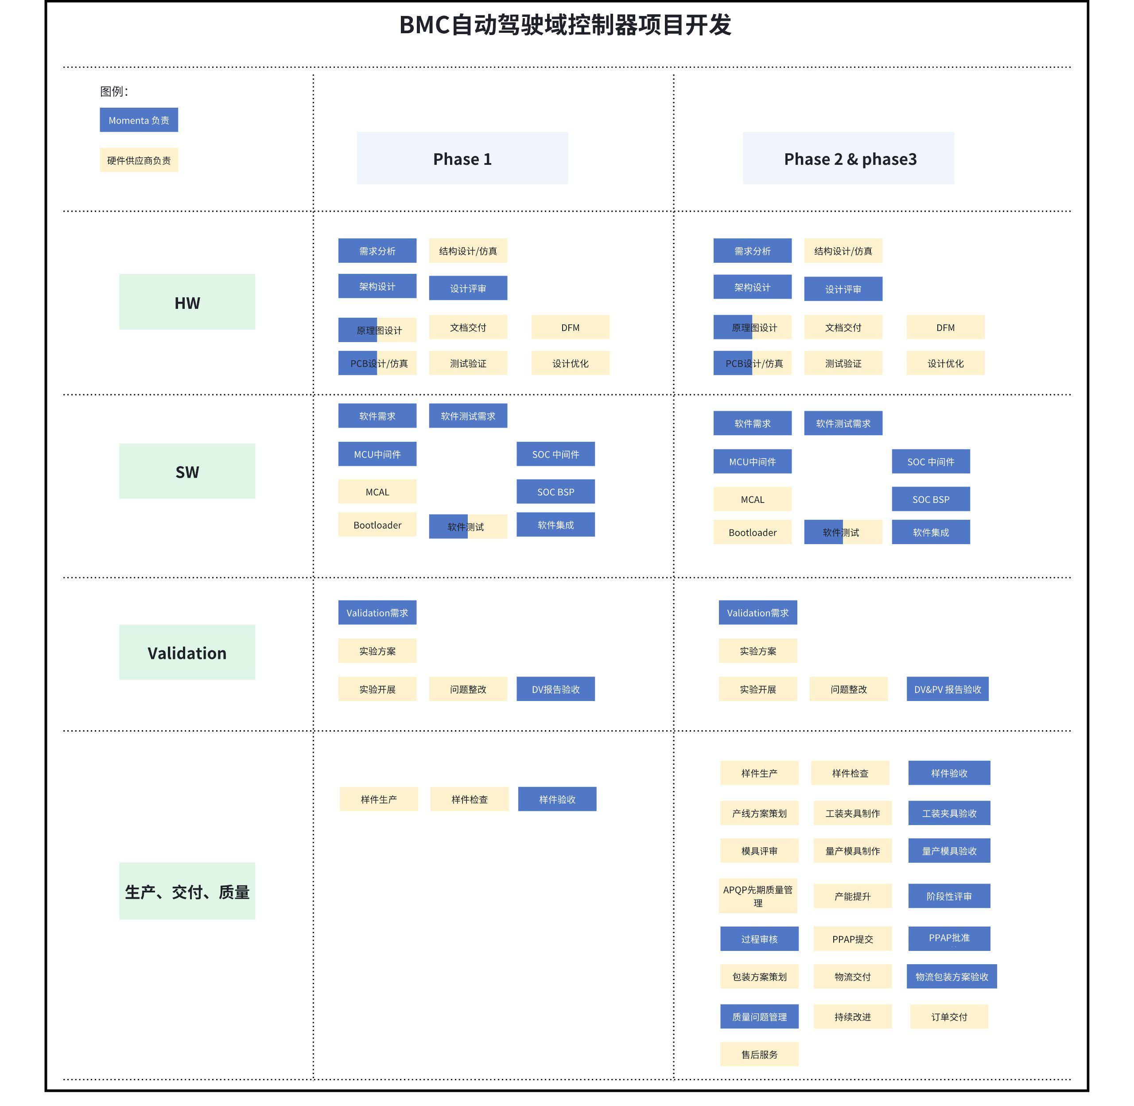

4.2 联合开发模式
硬件供应商为Momenta提供ADCU。
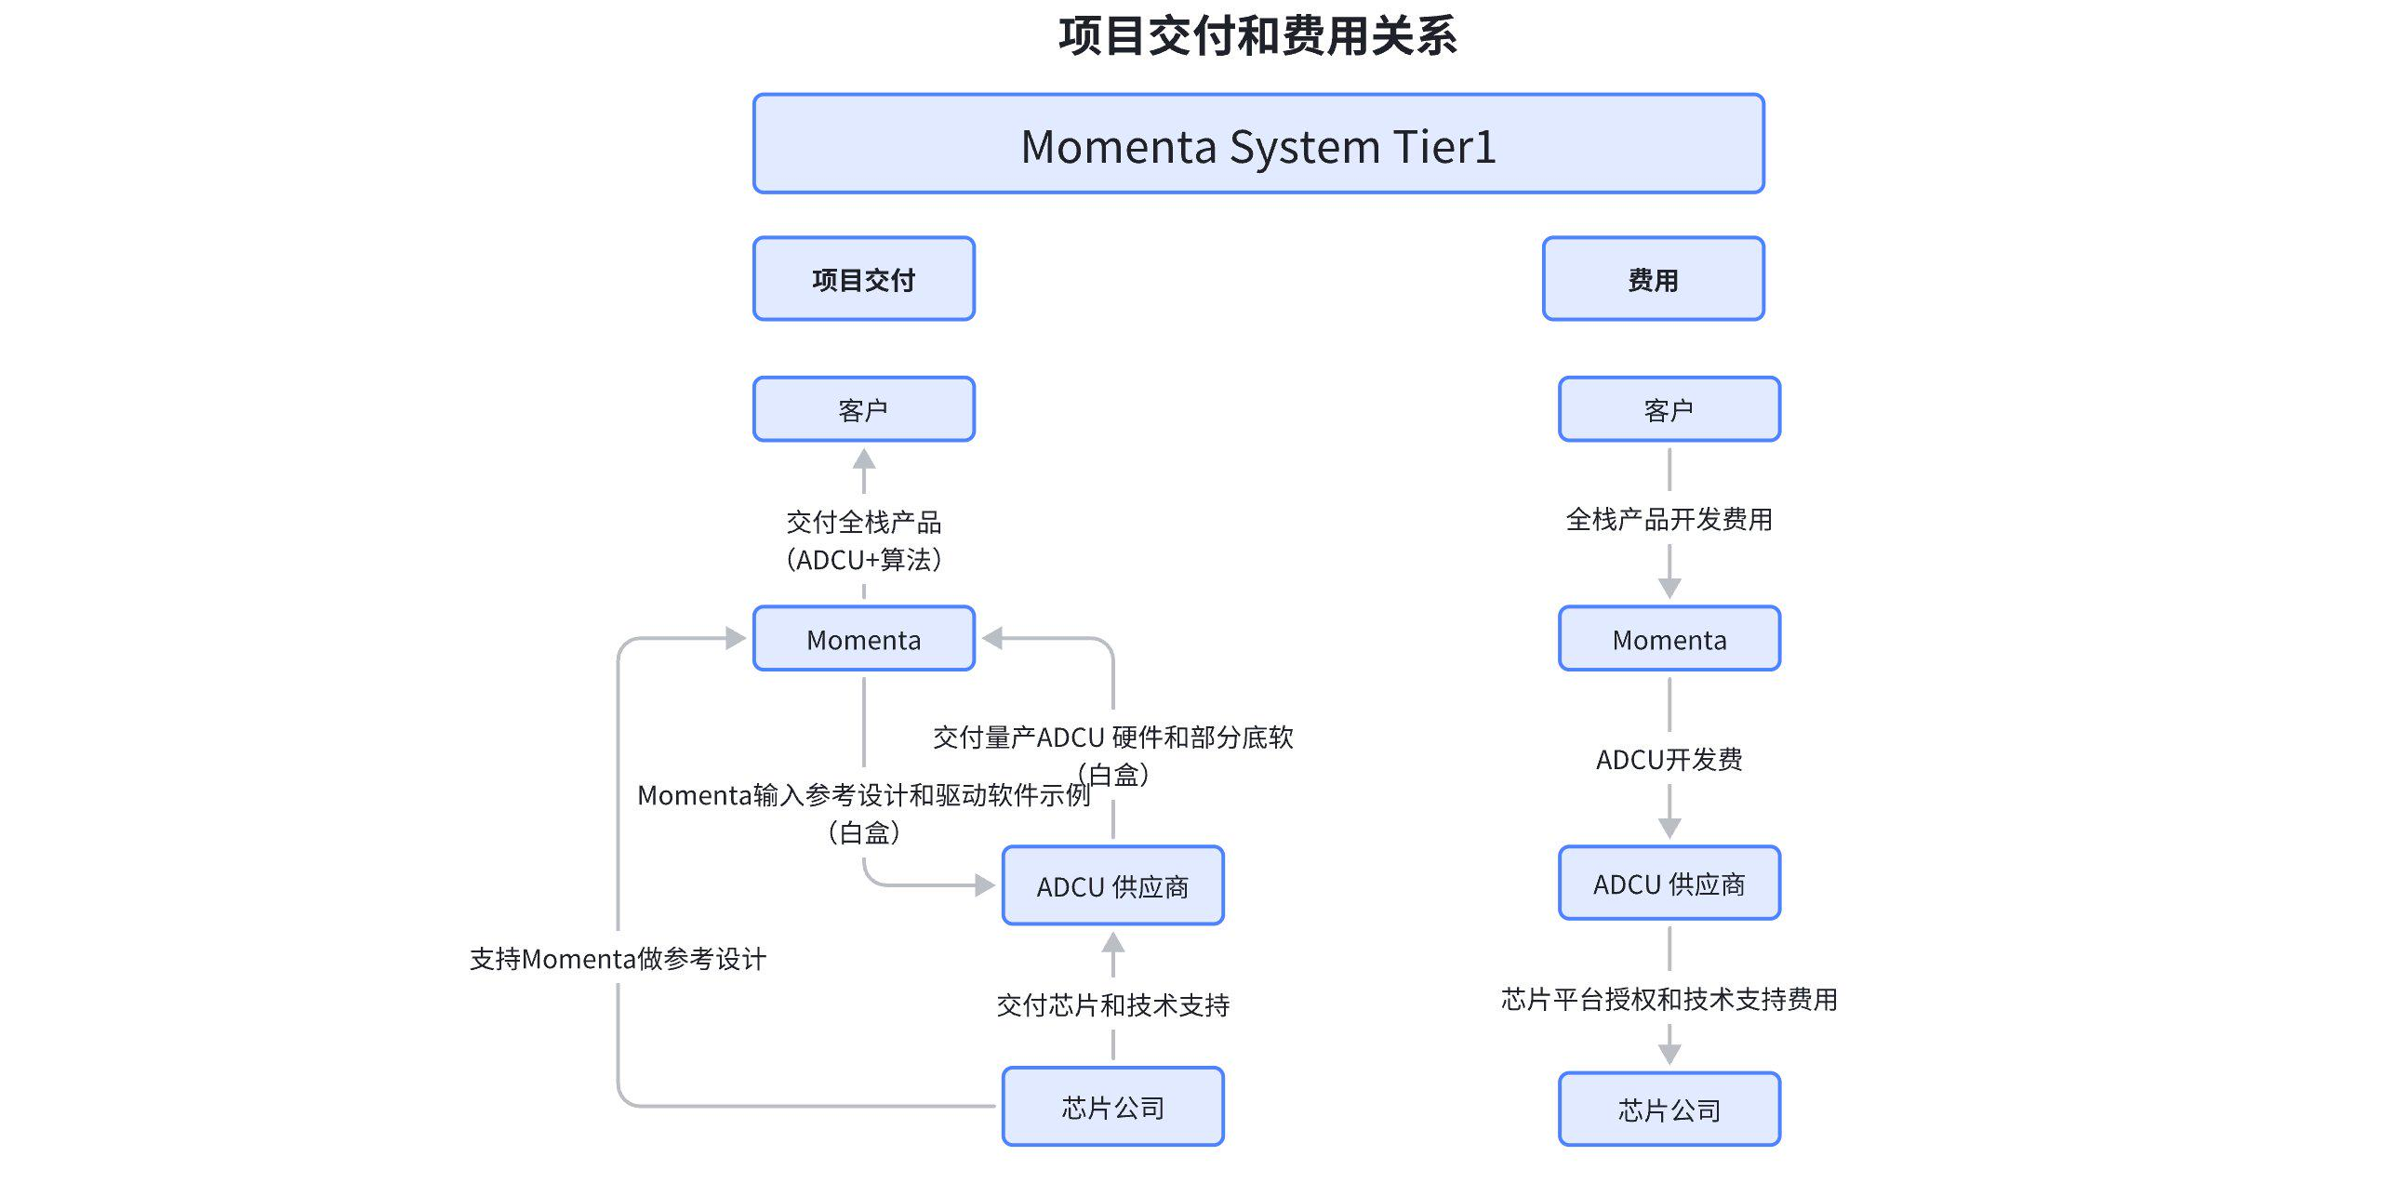

4.3 自动驾驶域控制器开发分工

4.3.1 8650域控开发分工
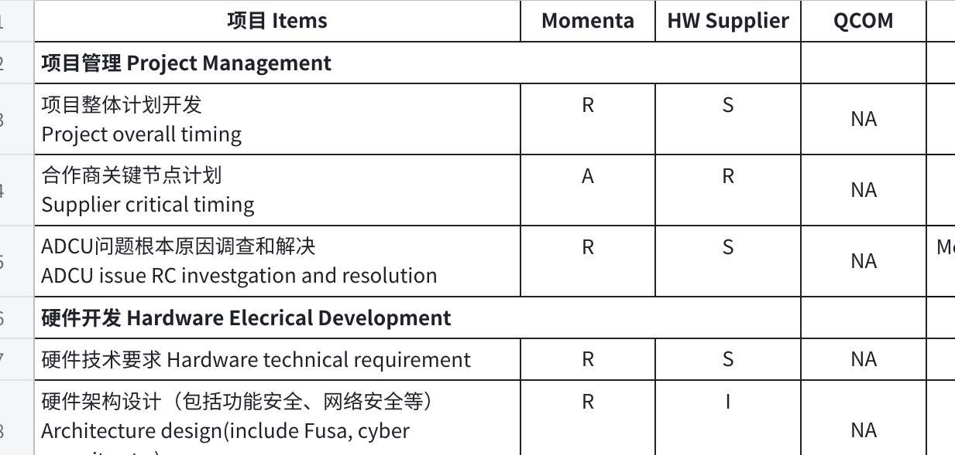
点击图片可查看完整电子表格
关于高通技术支持的特别说明：Momenta在域控开发过程中遇到的软件和硬件问题，通过硬件供应商Momenta的Case账号与Qualcomm进行沟通。硬件供应商提供两个邮箱账号给到Momenta获得芯片技术支持。
硬件供应商需要承担与高通相关的费用，包括不限于高通技术支持（如提ticket），高通量产授权，单件QNX license费用等。

4.3.2 X7域控开发分工
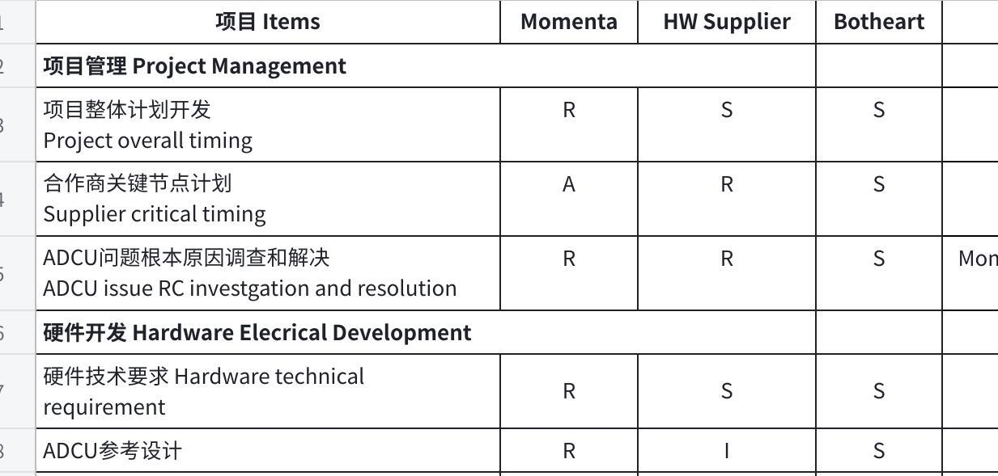
点击图片可查看完整电子表格
关于SOC技术支持的特别说明：Momenta在域控开发过程中遇到的软件和硬件问题，通过硬件供应商Momenta的Case账号与Botheart进行沟通。硬件供应商提供两个邮箱账号给到Momenta获得芯片技术支持。
硬件供应商需要承担与Botheart相关的费用，包括不限于Botheart技术支持（如提ticket），Botheart量产授权，单件license费用等。

5. 工作流程

5.1 自动驾驶域控制器工作流程

5.1.1 硬件开发
硬件开发主要分为4个阶段：即需求输入和接受、系统分析和设计、硬件分析和设计、验证和优化阶段。在不同的开发阶段，Momenta和硬件供应商的分工、职责不同。硬件供应商需要按照产品定义书、功能安全要求、主机厂企标、Momenta要求等展开相关硬件开发活动。
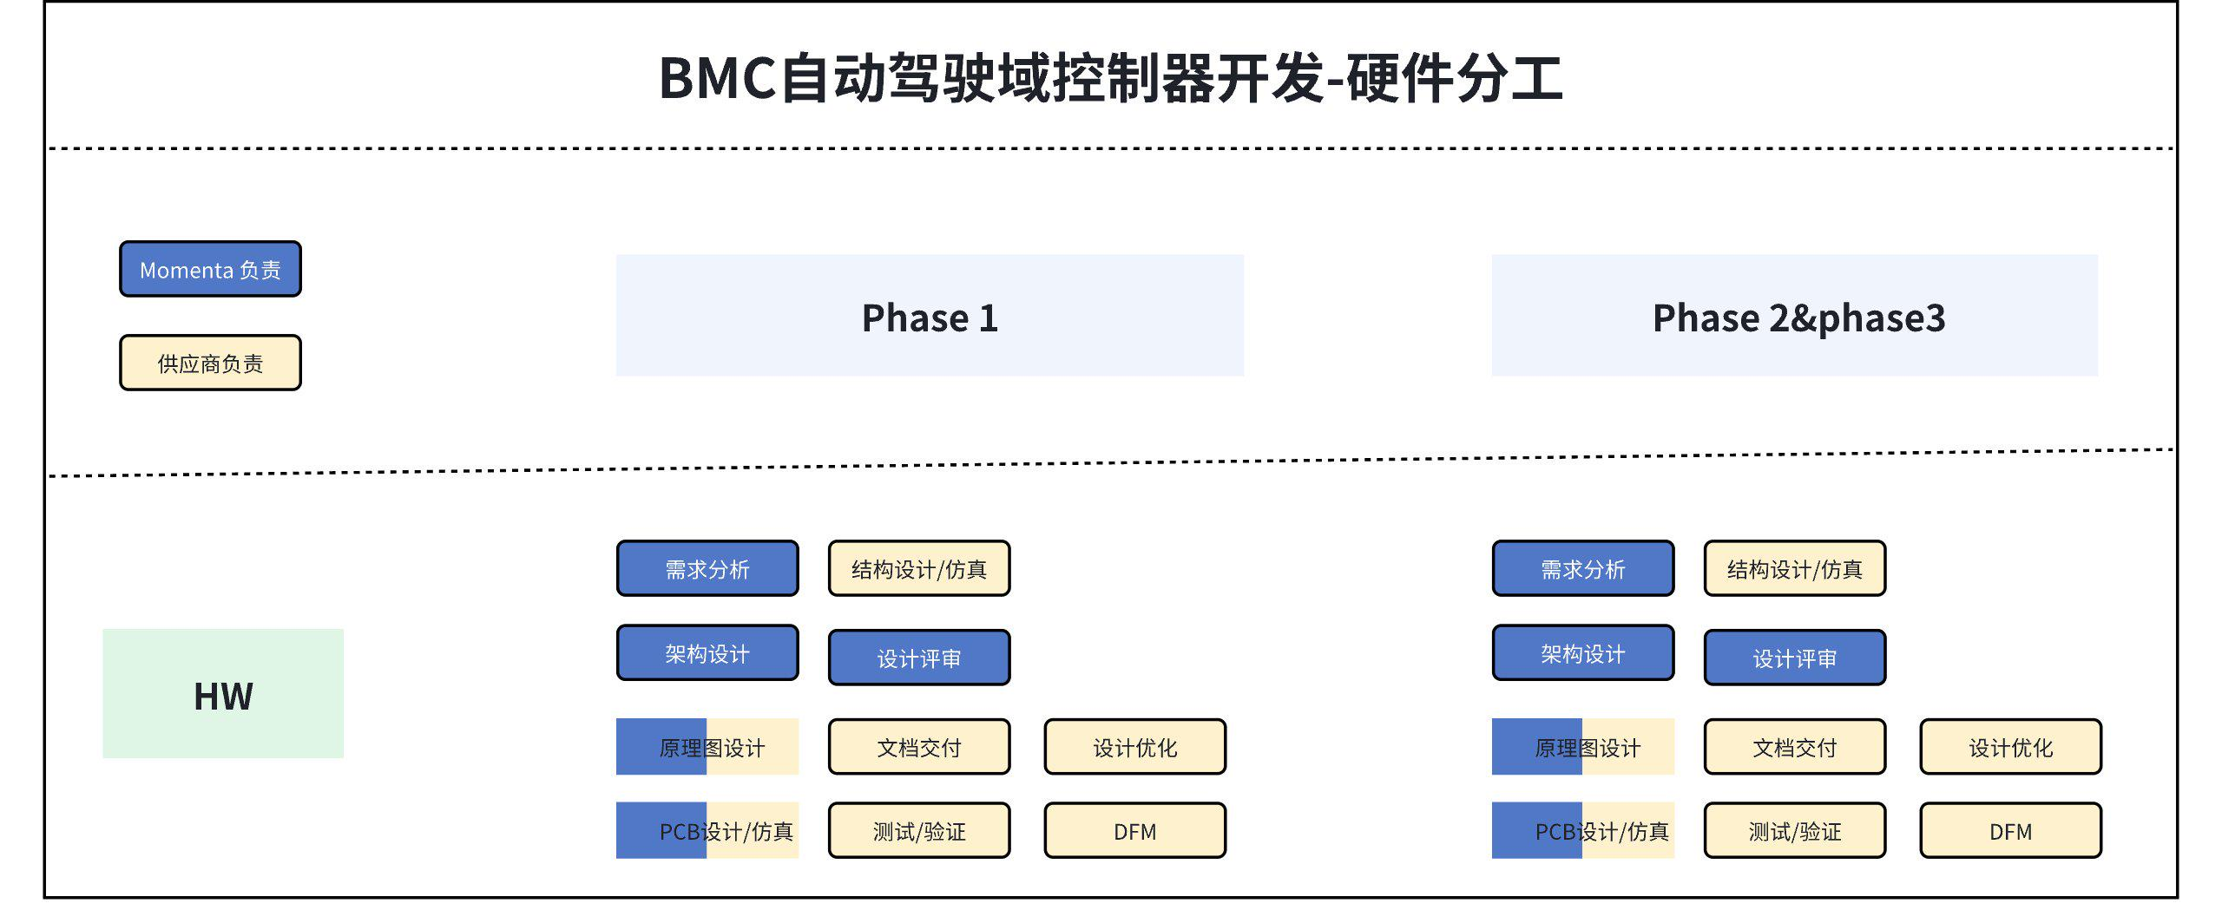

5.1.2 底软开发
软件开发主要分为以下阶段：系统需求输入，软件系统和架构设计，软件模块设计和验证，集成验证和交付。
本项目软件RASIC定义MCU的MCAL部分由供应商负责，Momenta需澄清系统需求输入、MCAL模块配置要求、验收测试指标、交付流程；供应商需要根据Momenta的要求完善对应的模块验证、验收测试、交付/维护。
备注：下图中灰色部分供应商可以不考虑。
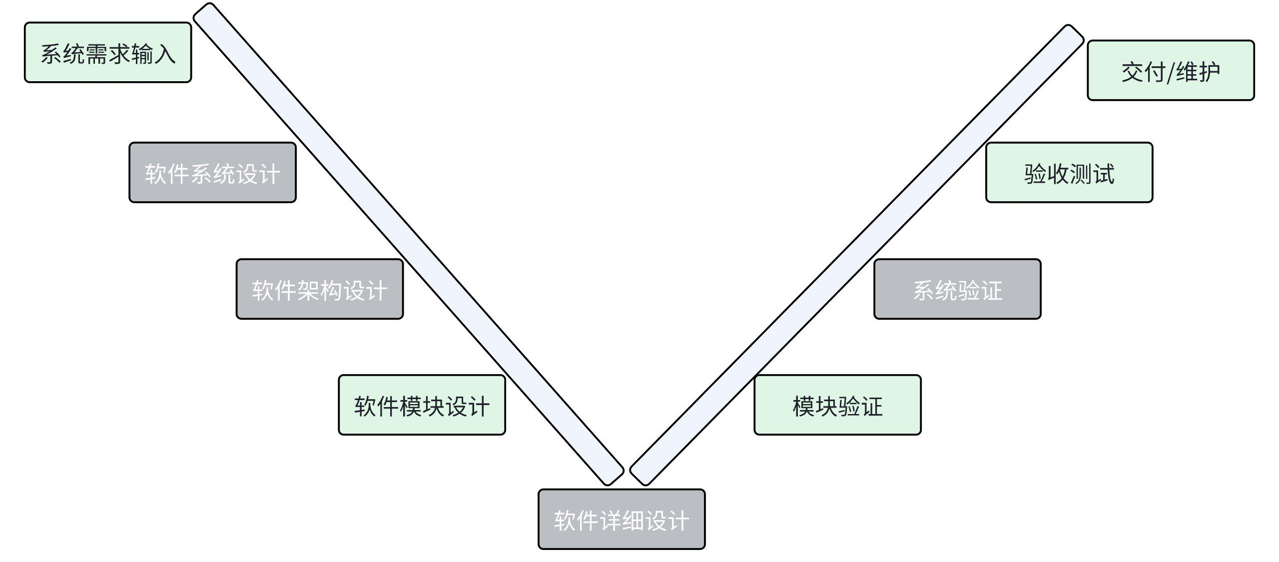

5.2 质量管理
硬件供应商对于本项目的质量管理活动按照Momenta对供应商质量管理要求开展，不低于上汽大众客户的《质量协议》要求。最终以客户的《质量协议》，管理要求和KPI为准，并且量产阶段硬件供应商对上汽大众质量负责。

5.2.1 供应商管理
- 硬件供应商应指定一名在设计、质量、制造和试验验等方面具有丰富经验的人员作为Momenta该项目的专职代表，来共同组织产品开发的小组会议。负责统筹协调项目的进度及项目节点的执行状态，确保项目顺利实施。
- 硬件供应商应为本项目成立工作小组，确保项目工作的正常进度，在定点完成后的一周内受供应商应向Momenta提供项目小组成员名单，并提供项目小组成员的相应的技能、工作经验说明及该成员可投入本项目的工作精力。项目小组应至少包括项目经理，硬件开发，软件开发，结构件开发，采购，试验验证，工艺，生产制造，质量，物流，售后，SQE等人员。
- 硬件供应商项目团队成员的工作经验要求至少在该专业有五年的工作经验。
- 硬件供应商如向第三方委派任务的工作，必须与Momenta协商并取得同意。
- 硬件供应商如对项目小组成员进行变动，必须通告Momenta并取得同意。

5.2.2 质量目标
- 供应商应确定产品的质量目标，致力于以零缺陷为目标的质量保证体系和质量改善活动， 确保所提供的产品达到并超越以下所要求的质量目标水平。
- 以下质量目标为参考，最终以双方签订目标协议为准。
批产前阶段（PPAP阶段+SOP三个月内)（参考）:
指标名称 | AUDIT |  |  |  | 尺寸符合率(MI) |  |  | 工序能力符合指数（PI） |  | 质量能力
阶段 | PPV | PP | P | SOP三个月以内 | OTS阶段 | PPAP阶段 | SOP阶段 | PPAP阶段 | SOP阶段 | 质量能力等级 | 预计到达时间
目标值 | 0 | 0 | 0 | 0 | 98% | 100% | 100% | PPK＞1.33 | CPK＞1.67 | B+ | SOP三个月以内
批量生产阶段（SOP三个月后）（参考）:
指标名称 | AUDIT | IPTV目标 |  |  | PPM |  | 质量能力
阶段 |  | 2MIS（IPTV） | 6MIS（IPTV） | 12MIS（IPTV） | 单个零件PPM | 平均PPM | 质量能力等级 | 预计达到时间
目标值 | 0 | ≤0.1 | ≤0.2 | ≤0.4 | ≤15 | ≤15 | B+ | SOP三个月以内

5.2.3 模具和检具要求
- 对结构件的模具，硬件供应商的模具设计方案需与Momenta一起评审。 模具最终需Momenta的SQE组织对其模具进行确认及验收。
- 所有模具开发启动工作以Momenta发出的开模指令（TKO）为正式输入。
- 零件的检具设计和验收均需得到Momenta的确认及验收。

5.2.4 新产品阶段质量管理
- 硬件供应商必须依据Momenta要求对所有新开发零件进行先期质量策划（即APQP）活动，制定的APQP项目计划要与Momenta产品开发要求保持一致并取得Momenta认可，后续任何计划变更都必须得到甲方批准。
- 双方应定期交流评审机制，按照项目计划就质量、进度、成本、交付等方面问题进行沟通、推进、节点风险评估和资源协调。
- Momenta会向硬件供应商明确APQP各阶段的交付物、生产件批准程序（PPAP）提交等级及标准。硬件供应商按照Momenta APQP要求实施各阶段评审和检查，问题清单和项目计划进度表应保持动态更新,确保与Momenta项目状态保持一致。
- APQP过程中对任何可能影响项目开展的问题，都必须在问题清单中记录并跟进解决，评审必须留有记录及支持证据，并形成结论。
- 试生产阶段应按照Momenta要求开展GP12活动，GP12的检验方案、实施场地、开展周期等需与Momenta评审，并得到Momenta认可。
- 硬件供应商产线验收的结论最终需满足上汽大众客户的验收标准。
- 硬件供应商应按照Momenta的要求提交PPAP文件资料，以支持Momenta的批准。 除非Momenta另有约定。
- 质量管理的最终RASIC以客户的《质量协议》为准。

5.2.5 量产阶段质量管理
- 产品的质量问题（包括市场质量问题、0KM现场问题）由Momenta主导分析和整改，硬件供应商必须支持故障件测试，问题的原因分析，措施的制定与执行等活动，确保问题在Momenta规定时间节点内完成整改。
- 硬件供应商应建立质量问题围堵流程，确保市场、上汽大众现场的质量问题，在硬件供应商的生产过程得到检出和围堵，防止问题再流出。
- 硬件供应商在量产后在做出任何可能影响产品质量的变更前，应得到Momenta的批准。
- 当硬件供应商的产品出现重大/批量问题、质量停线、质量问题重复发生等情形，硬件供应商应按照Momenta要求开展产品受控发运。
- Momenta依据产品及过程管控的需求，启动针对硬件供应商的质量审核活动。硬件供应商必须配合Momenta完成审核，并按要求提供真实、有效、完整的文件、记录等。
- 质量管理的最终RASIC以客户的《质量协议》为准。

5.3 售后管理
硬件供应商对本项目的售后活动和售后管理要最终以上汽大众客户售后要求为准。

5.3.1 质保期要求
- 质保期要求按照5年或15万公里，质量保证期计算以时间或行驶里程以先到者为准，最终以上汽大众客户售后要求为准。

5.3.2 售后备件
- 由硬件供应商提供的售后备件应在整车生产启动时就绪。在产品开发的过程中，硬件供应商应和Momenta一起确定可用的售后配件。
- 硬件供应商售后备件的支持周期应不短于该车型停止生产后的10年时间。
- 硬件供应商应提供Momenta关于总成的设计、使用和维修信息，如：售后备件BOM表，零件结构和功能描述、故障诊断、维修专用工具、相关技术参数（扭紧力矩、容积、安装配合间隙、零部件性能参数等）等。
- 该零部件的设计应确保仅采用市场上可以获得的通用工具实现售后的拆装、诊断及保养维护服务，所有的这些售后服务都不得依赖特别开发的“专用工具”就可完成。（注：专业工具系指维修手册中列出的为完成某项诊断、拆装、保养操作必须采用的工具。）

5.3.3 售后服务
- 针对对开发、生产、售后环节中出现的零件或系统问题，硬件供应商需配合Momenta进行问题的排查分析，排查方式包含远程及现场。必要时应momenta要求，硬件供应商应派驻驻场工程师到问题现场。
- Momenta会按照企标对责任方进行索赔，若问题责任归属于硬件供应商，硬件供应商需接受相关索赔要求，承担相应零件费、工时费等。具体可参考售后索赔企标。
- 硬件供应商应安排主机厂产线的驻厂服务人员，以快速响应上汽大众现场的质量问题或客户需求，现场质量问题信息应及时反馈给Momenta，以快速定位问题及知道解决措施。质量问题响应速度及问题处理时间不低于Momenta与上汽大众客户签署的质量协议的要求。
- 硬件供应商应支持Momenta的售后服务工具的换件功能，换件过程自动化，换件后新件各项功能及性能与老件一致。
- 售后标定需采取动态标定方案，需要硬件供应商提供售后标定文件，操作指导等文件，支持Momenta完成对上汽大众售后标定工具开发，支持上汽大众在售后端的工作开展；标定时长需满足上汽大众售后需求；

5.4 生产交付

5.4.1 自动驾驶域控制器生产交付流程
- 样件阶段的自动驾驶域控制器的生产交付流程：
- 由上汽大众下发ADCU样件需求给Momenta，Momenta同步下发样件需求给硬件供应商和SIP供应商（如采用X7)。
- 如有需要Momenta可以推荐X7芯片供应商给SIP供应商
- 如采用X7方案，SIP供应商对SIP进行生产制造后，需按照Momenta的检测要求对样件状态进行检验并将检验报告提交给Momenta确认
- Momenta确认后通知SIP供应商将SIP交付给硬件供应商进行样件生产
- 硬件供应商完成样件生产检验后交付给Momenta进行最终状态确认
- ADCU成品经过Momenta最终状态确认后，对上汽大众客户进行样件的交付
- 量产阶段的自动驾驶域控制器的生产交付流程见下方流程图。
5-5 量产阶段自动驾驶域控制器生产交付流程图
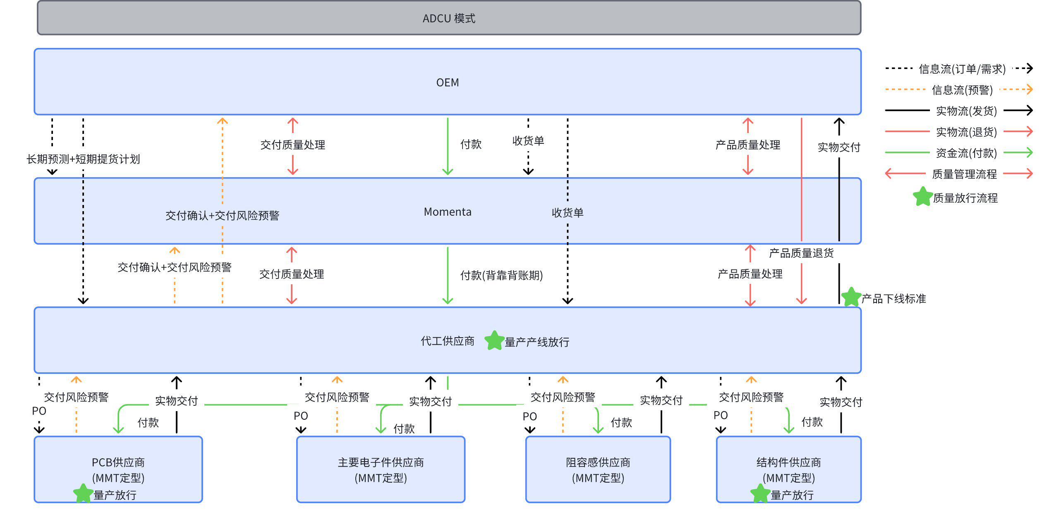

5.4.2 生产工艺
- 使用环保的生产工艺。工艺项目需进行安全、职业健康、消防、环境影响评估和节能评估。
- 产品设计、生产工艺制定中，禁止使用国家明令淘汰的工艺、材料和设备。开发过程中考虑物流运输，降低废料产生。
- 硬件供应商应指定一名具有丰富经验的人员作为Momenta该项目的专职代表，以及具有丰富经验的生产技术工程师团队(工程师>5年)支持Momenta产品生产。
- 硬件供应商应根据产品需求完成合理的产线布局，设备搭建、生产工艺流程和质量管控，必须由双方共同确认，并经Momenta供应商质量工程师（SQE）和工艺工程师认可。
- 硬件供应商涉及Momenta产品的生产工艺和生产数据需要和Momenta实时共享，含PFMEA、生产工艺流程、WI以及Quality Control Plan。
- 硬件供应商涉及重大变更的诸入流程变更、设备变更、关键物料(胶水、锡膏等)以及制程关键参数的变更，必须在完成变更流程验证通过的基础上，由双方共同确认，并经Momenta供应商质量工程师（SQE）和工艺工程师认可。
- 为便于实时掌握Momenta产品在硬件供应商的生产状况，需要硬件供应商建立可视化的生产管理系统看板，分享并开放给Momenta。生产管理系统看板需求如下：
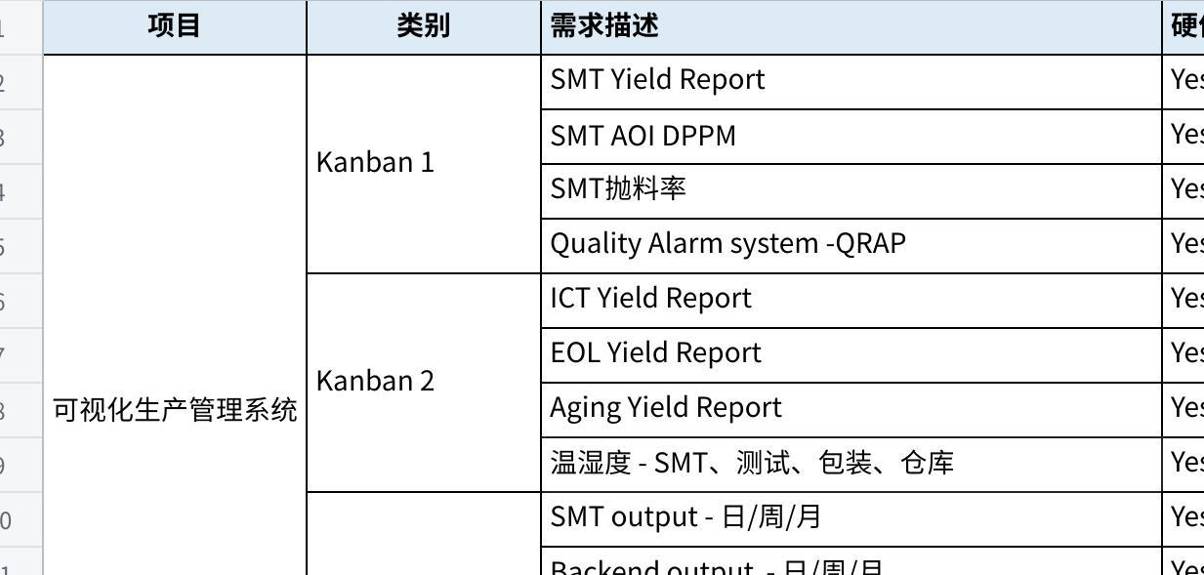
点击图片可查看完整电子表格
- SIP的生产工艺流程以硬件供应商实际工艺路线为准，参考工艺流程如下：
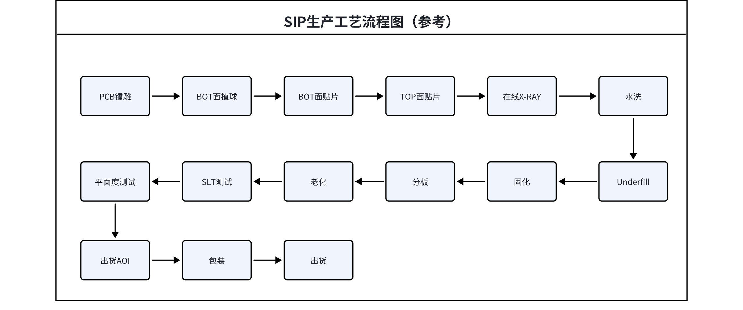

5.4.3 样件要求
- 样件需按照双方确认的图纸和标准执行并满足上汽大众客户的装车要求。
- 手工样件、工装样件、小批量、试生产阶段供货样件的任何状态更改，必须经Momenta相关工程师确认后方可执行。
- 硬件供应商在进行工装制造前，必须由Momenta的供应商质量工程师（SQE）对工装设计进行确认。
- 样件的生产工艺流程和质量管控要求，必须由双方共同确认，并经Momenta供应商质量工程师（SQE）认可。
- 样件的交付，样件的状态必须由Momenta相关工程师，样件交样前必须经过双方确定的质量管控方式检验后方可交付客户。
- 样件交付时间节点必须满足上汽大众客户的装车时间。

5.4.4 量产件要求
- 量产件生产按照Momenta对供应商签署的PSW（Part Submission Warrant 零件提交保证书）为正式输入。
- 不允许硬件供应商将产品的制造过程全部委托或承包给分供方，硬件供应商可将产品制造的非核心部分委托或承包给分供方，关键工序不得全部或部分转包、分包（关键工序指对产品质量有重大或关键影响的工序 ）。
- 量产件的生产工艺流程、材料、二级分供方、及质量管控方式等生产要素，需要按照PPAP中经Momenta批准的方式生产制造。
- 量产订单的交付按照Momenta下发的订单的数量，产品状态和交期按时交付。
- 由硬件供应商负责主机厂三方仓库的对接管理，必要时Momenta可以进行支持。

5.4.5 包装、运输、贮存
- 供应商应根据Momenta规定的交货和包装规范，以安全合适的包装及安全合适的运输方式交付产品，以避免损坏、损失和质量下降。
- 产品的包装方案和标识应与Momenta评审，并得到Momenta批准后实施。
- 产品的包装应能保证产品在正常的运输过程中，不应出现磕碰、变形等异常，产品避免雨淋，可参照GB/T 9174《一般货物运输包装通用技术要求》。
- 产品应存放在通风、干燥的地方，必须避开高温源、火源及化学药品。存放整齐，避免抛砸。
- 若零件使用胶带，胶带离型纸应保留余量以便于操作人员剥离型纸，剥离型纸时胶带不能同时撕裂或同零件分离。
- 若零若零件使用保护膜，保护膜应保留余量以便于操作人员剥离保护膜，剥离保护膜时，不能有任何残留痕迹在零件上，不能引起任何零件缺陷。
- 供应商应建立物流监控系统，将信息数据反馈至Momenta物流交付系统，确保物料交付过程受控。
- 如果发生过程中断或质量偏差情形，则供应商应分析原因，采取纠正措施，检查措施的有效性并记录证据。
- 如果供应商不能按照规格供应产品，则在交货前必须获得Momenta接收方的批准。
- 供应商承诺按照与Momenta签订的协议对产品和包装进行标识。供应商必须确保标记在运输和储存过程中保持可读性。
- 供应商承诺保证先进先出原则（FIFO 原则）和供应商提供的产品的可追溯性。供应商应与Momenta协调可追溯系统。如果确定存在缺陷/瑕疵，供应商必须立即安排对缺陷/瑕疵产品进行控制。如果产品已不在供应商处，应立即通知Momenta。
- Momenta的进货检验仅限于识别外部存在的明显运输损坏，确认产品的数量和品类至少符合装运单据。在此阶段发现的任何缺陷/瑕疵会立即通报供应商。对于在此阶段没有发现但在正常经营活动中发现的缺陷/瑕疵，Momenta也会立即通知供应商。
- 对延迟的缺陷/瑕疵通知，供应商放弃驳回的权利。

6. 知识产权 @法务
本项目全部设计、开发、生产过程中所产生的工作成果和交付物中包含的知识产权归Momenta所有。

7. 交付物

7.1 自动驾驶域控制器交付物
以下交付物要求硬件供应商都要提交给Momenta。

7.1.1 Phase 1 QAM8650P+B样主板
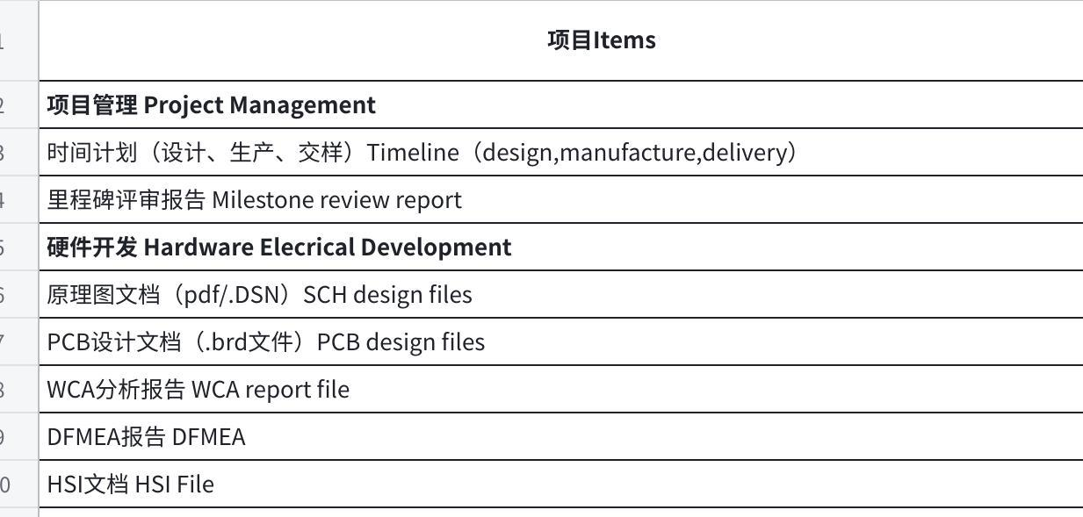
点击图片可查看完整电子表格

7.1.2 Phase 2 X7 SIP+主板
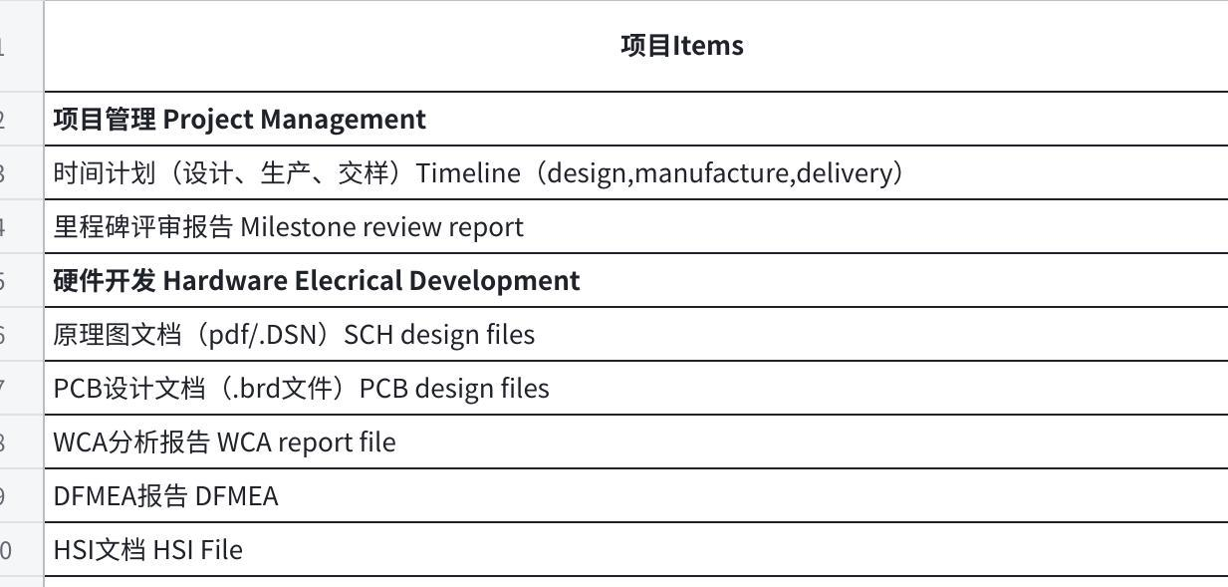
点击图片可查看完整电子表格

7.2 供应商开发交付物
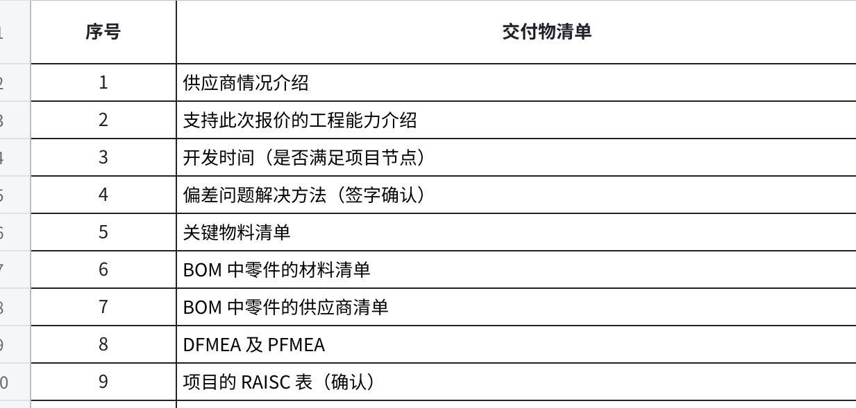
点击图片可查看完整电子表格

7.3 质量交付物

7.3.1 APQP交付物：
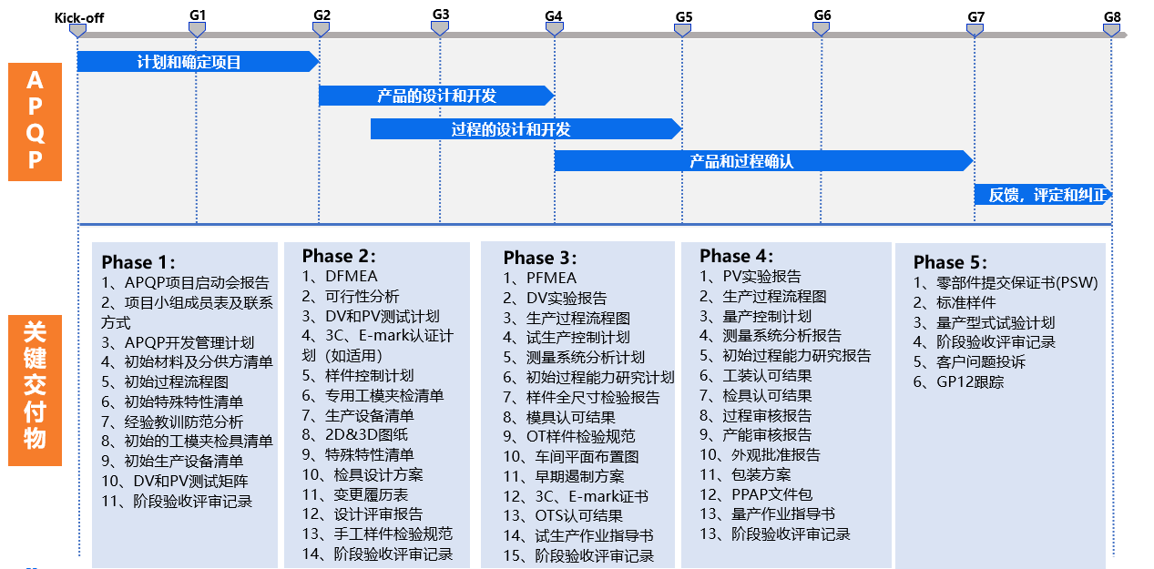

7.3.2 PPAP交付物：
注：PPAP等级按照等级3提交。
序号 | 提交物 | 提交等级
 |  | 等级1 | 等级2 | 等级3 | 等级4 | 等级5
1 | 零部件提交保证书（PSW） | S | S | S | S | R
2 | 可销售产品的设计记录 | R | S* | S | * | R
3 | 工程更改文件（如果有） | R | S* | S | * | R
4 | 工程认可文件（OTS） | R | S* | S | * | R
5 | 过程审核报告 | R | S* | S | * | R
6 | 2TP产能审核报告 | R | S* | S | * | R
7 | 特殊特性清单 | R | S* | S | * | R
8 | DFMEA | R | S* | S | * | R
9 | PFMEA | R | S* | S | * | R
10 | 过程流程图 | R | S* | S | * | R
11 | 量产控制计划 | R | S* | S | * | R
12 | WI 作业指导书 | R | S* | S | * | R
13 | 尺寸测量报告 | R | S | S | * | R
14 | 材料检测报告 | R | S | S | * | R
15 | 性能试验报告 | R | S | S | * | R
16 | 外观件批准报告（如果适用） | S | S* | S | * | R
17 | 材料/分供方清单 | R | S* | S | * | R
18 | 初始过程研究 | R | S* | S | * | R
19 | 测量系统分析 | R | S* | S | * | R
20 | 工装、模具、设备清单 | R | S* | S | * | R
21 | 量检具、检测试验设备清单 | R | S* | S | * | R
22 | 3C、 E mark 证书（如果需要） | S | S* | S | * | R
23 | 具有资格的实验室文件 | R | S* | S | * | R
24 | 包装方案 | S | S* | S | S | S
25 | 生产件标准样品 | R | S* | S | * | R
注：
S ：硬件供应商必须向Momenta提交，并在适当的场所(包括制造场所)保留一份记录或文件的副本。
S* ：Momenta评审有必要时，硬件供应商必须向Momenta提交。
R ：硬件供应商必须在适当的场所（包括制造场所）保存，并在顾客有要求时应易于得到。
*：硬件供应商必须在适当的场所保存，并在有要求时向Momenta提交。
最终项目的质量交付物以小洋山的客户要求为准。

7.4 功能安全交付物
DIA:ADCU_DIA_FUSA_Momenta&Valeo_V1
备注：后续以Momenta与硬件供应商沟通的正式版DIA为基准。
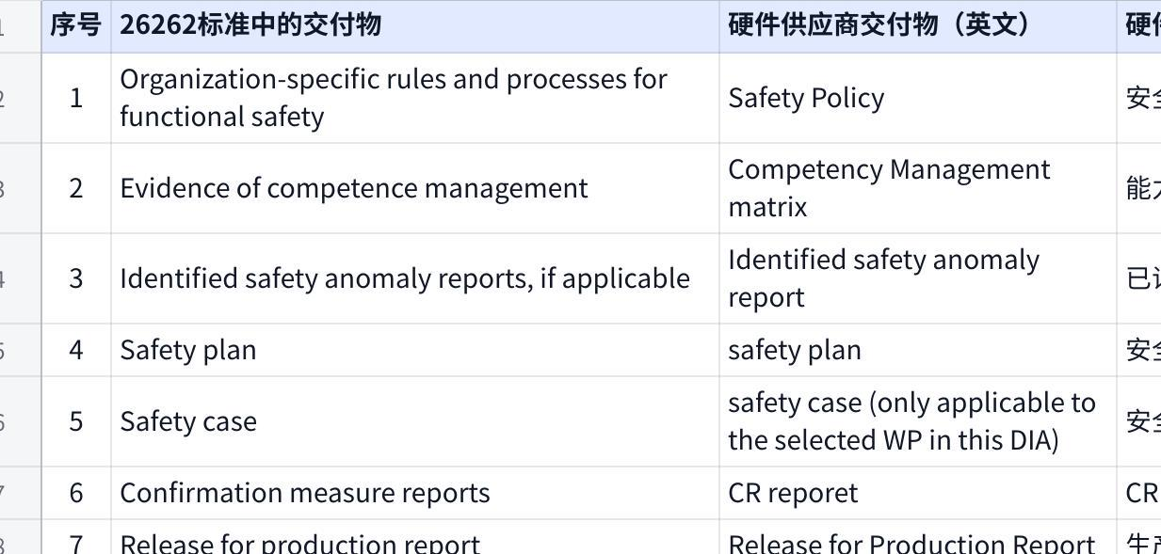
点击图片可查看完整电子表格

7.5 信息安全交付物
CIA：GST-RD-H01-0819-A03_CIA_SVW_8650&BMC_ADCU-MMT0326.xlsx
备注：后续以Momenta与硬件供应商沟通的正式版CIA为基准。
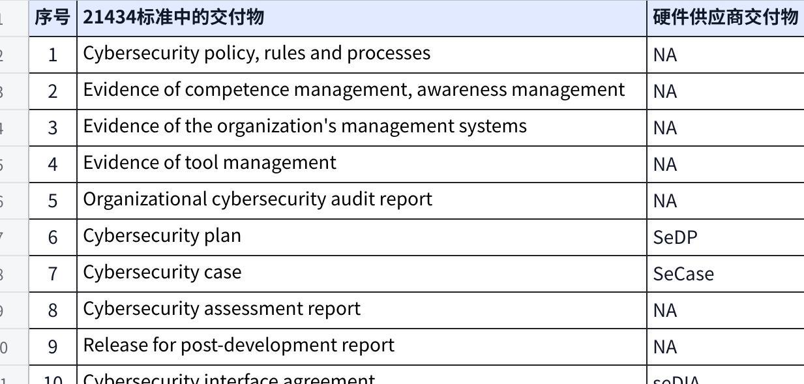
点击图片可查看完整电子表格

7.6 免费样件交付
供应商需在项目开发的各阶段提供免费样件至Momenta，各阶段需求数量如下：
序号 | 样件信息 |  | 预计时间 | 免费样件数量 | 备注
 | ADCU | 样件阶段
1 | 8650+底板+外壳 | B样
2 |  | C样
3 |  | SOP样件
4 | X7 SIP+底板+外壳 | A样
5 |  | B样
6 |  | C样
7 |  | SOP样件

8. Change History
版本 | 作者 | 日期 | 变更履历
V0.1 | Searay Qi | 2025.04.07 | - 初始创建

